Inifrån Lasten

Logga saknas

Engelska version på svenska ???? Användarinställningar??

CMR finns inget om man är i lasten

Tally (pkg without match) finns inte

Data saknas I proceduren för att lägga upp sidfoten:

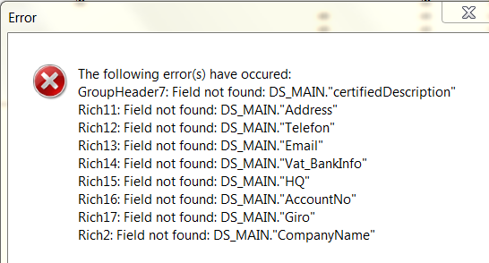

**TO OK!**

**TO Manuell OK!**

LO OK förutom Note texten se nedan

**Behandlingscertifikat OK!**

Ifrån Lo listan

Tally fortfarande Crystal Detta även om man dubbelklickar på en rad.

LO All Mills fortfarande Crystal

**LO ert verk OK!**

**TO OK!**

**TO Manuell OK!**

Spec selected loads fortfarande Crystal

LO Note text på svenska.

Utlastat av, mm. är på svenska!